
日中活動・働くことを支えるところ
●地域活動支援センター
通所による創作的な活動や生産活動、社会との交流促進など、多様な活動の場を提供します。
①～⑤は、障害者総合支援法に基づく自立支援給付を利用する場合、サービスにかかる費用の１割の利用者負担があります。ただし所得段階別に月額上限が決められています。手続き等の相談は、市担当窓口です。

① 自立訓練（生活訓練） ※砺波医療圏は該当なし
自立した生活ができるよう、一定期間、生活能力の向上のために必要な訓練を行います。

② 就労選択支援事業 ※砺波医療圏は該当なし
障害者が自分の希望や適性に基づいて、最適な就労支援サービスを選択できるようにサポートする制度です。

③ 就労移行支援事業
一般企業等への就労を希望する方に、一定期間、就労に必要な知識及び能力向上のために必要な訓練を行います。

④ 就労継続支援事業（A型・B型）
一般企業での就労が困難な方に、働く場を提供するとともに、知識及び能力向上のために必要な訓練を行います。A型は雇用型、B型は非雇用型です。

⑤ 就労定着支援事業
一般就労へ移行した方に、生活リズム、家計や体調管理など就労に伴う生活面の課題解決に向けて、指導・助言を行います。
名 称 | 所在地 | ＴＥＬ
ワンダーランド砺波  （就労継続支援A型含む） | 砺波市幸町5-25  YMDビル テナントC | (0763)55-6210

⑥ 生活介護
常に介護を必要とする方に日中の時間帯に、入浴、排せつ、食事の援助を行うとともに、創作的活動又は生産活動の機会を提供します。

※その他、居宅介護（ホームヘルプ）、重度訪問介護、行動援護等があります。
●公共職業安定所（ハローワーク）
障害者の職業に関する相談窓口があり、障害の状況、技能、知識、適性、希望に応じて相談を受けています。
名 称 | 所在地 | ＴＥＬ | 担当地域
砺波公共職業安定所 | 砺波市太郎丸1-2-5 | (0763)3２-2914 | 砺波市  南砺市
砺波公共職業安定所  小矢部出張所 | 小矢部市綾子5185 | (0766)67-0310 | 小矢部市

●障害者の就業に関する相談
公共職業安定所（ハローワーク）が行う職業指導・紹介業務及び事業主指導業務と密接に連携しながら、障害者の就職のための相談を行います。
名 称 | 所在地 | ＴＥＬ
砺波障害者就業・生活支援センター | 砺波市幸町1-7  富山県砺波総合庁舎1階 | (0763)33-1552
富山障害者職業センター | 富山市桜橋通り1-18  北日本桜橋ビル7階 | (076)413-5515

●社会とのつながり促進事業
回復途上にある通院中の方やひきこもり状態の方が、訓練協力事業所に通い作業を行うことで、対人能力、仕事への持続力、環境適応能力などを養い社会的自立を援助します。利用を希望する時は主治医や家族と相談し、砺波厚生センター・支所にお問い合わせください。
●事業所一覧
事業所名 | 所在地 | TEL | 地域活動支援センター | ③就労移行支援 | ④就労継続支援 | ⑥生 活 介 護
地域活動支援センターとなみ野 | 砺波市出町中央13-1 | (0763)  23-6540 | 〇
ワークハウスとなみ野 | 砺波市中央町10-5 | (0763)  33-5044 |  | 〇 | B型
リハスワーク砺波 | 砺波市中神1-174  （ｲｵﾝﾓｰﾙとなみ内１F） | (0763)  23-4911 |  |  | B型
ゆたか町の家 | 砺波市豊町2-13-6 | (0763)  33-1470 |  |  |  | 〇
ジュピター | 砺波市高道4-5 | (0763)  55-6168 |  |  | A型
新の葉 | 砺波市高道92 | (0763)  58-5655 |  |  | A型
オアシス砺波 | 砺波市東石丸372-13 | (0763)  58-5211 |  |  | A型  B型
CH-5ワークCHallenge砺波 | 砺波市太郎丸３丁目69  (MEGAﾄﾞﾝ・ｷﾎｰﾃ内２F) | (0763)  58-5828 |  |  | A型
障害福祉サービス事業砺波事業所 | 砺波市宮丸466-4 | (0763)  33-6895 |  |  | B型 | 〇
地域活動支援センターピアサポートあい | 南砺市院林82-1 | (0763)  22-2061 | 〇
なんと共同作業所 | 南砺市二日町1331-45 | (0763)  55-6360 |  |  | B型
マーシ園八乙女 | 南砺市谷142 | (0763) 82-0490 |  |  | B型 | 〇
マーシ園木の香 | 南砺市谷142 | （0763）  82-6000 |  |  |  | 〇
障害者支援施設 花椿あおぞら | 南砺市蛇喰1302 | (0763)  64-8880 |  |  |  | 〇
障害者支援施設 花椿きらめき | 南砺市蛇喰1302 | (0763)  64-8880 |  |  |  | 〇
多機能型事業所 花椿かがやき | 南砺市八塚580-1 | (0763)  22-2252 |  |  | B型 | 〇
みんなの台所・城端 | 南砺市野田114７番地 | (0763)  58-5618 |  |  | B型
self-A・151A福光 | 南砺市吉江中661番地  ｱﾗｯｸｽﾋﾞﾙ福光３ | (0763)  77-3773 |  |  | A型
障害福祉サービス事業南砺事業所 | 南砺市二日町1331-34 | (0763）  22-6870 |  |  | B型
C＆Gラボ | 南砺市吉江中661番地  ｱﾗｯｸｽﾋﾞﾙ福光Ⅲ１F-C号室 | (0763)  2３-6166 |  | 〇
ベジタブル×ハウス五箇山事業所 | 南砺市東中江612 | 090-3888  -9389 |  |  | A型
地域活動支援センターひまわり | 小矢部市埴生1476 | (0766)  67-7340 | 〇
トライ工房 | 小矢部市埴生1476 | (0766)  67-5225 |  |  | B型
共生型ディサービス ぴーすあけぼの | 小矢部市綾子5596 | (0766)  30-5858 |  |  |  | 〇
障害福祉サービス事業小矢部事業所 | 小矢部市石動町9-30 | （0766）  67-5145 |  |  | B型
障害者支援施設 渓明園からまつ | 小矢部市論田8 | (0766)  68-0363 |  |  |  | 〇
障害者支援施設 渓明園あすなろ | 小矢部市論田8 | (0766)  68-0363 |  |  |  | 〇

令和８年４月改訂
こころの健康のための
地域生活支援ガイド

―砺波医療圏－
（砺波市・南砺市・小矢部市）

地域で安心して暮らせるよう、このような支援体制があります

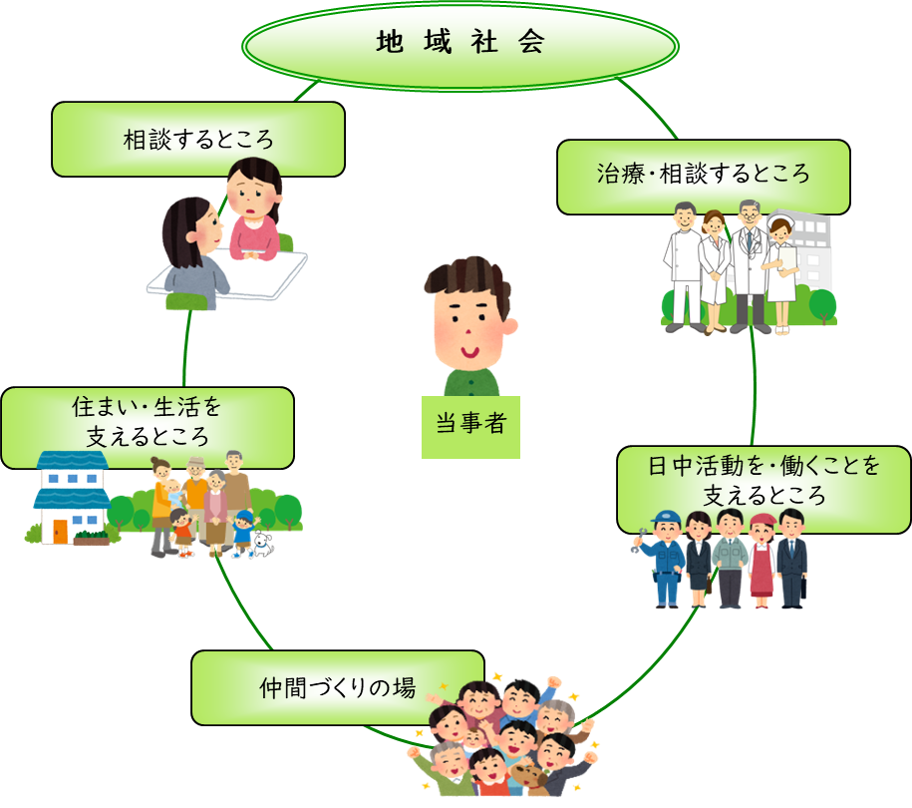

富山県砺波厚生センター

＜富山県砺波厚生センターのホームページでご覧いただけます＞
※本ガイドは令和8年4月現在の情報を掲載について了承いただ
いた施設のみ掲載しています。

※本ガイドに記載以外の障害福祉サービス事業所は、富山県障害福祉課の
ホームページでご確認ください。
(http://www.pref.toyama.jp/cms_sec/1209/kj00008459.html）


相談するところ
●市（精神保健福祉担当課）
障害者総合支援法では市町村が主体になりサービスを提供します。
自立支援給付サービスの提供や地域生活支援事業を利用者の申請に基づき手続きを進め、実施します。
市町村名 | 担当課 | 所在地 | 担当係名 | ＴＥＬ
砺波市 | 社会福祉課 | 砺波市栄町7-3 | 自立支援係 | (0763)33-1317
砺波市 | 健康センター  ＜相談窓口＞ | 砺波市新富町1-61 | 健康増進係 | (0763)32-7062
南砺市 | 福祉課 | 南砺市北川166-1 | 障害福祉係 | (0763)23-2009
南砺市 | 健康課  ＜相談窓口＞ | 南砺市梅野2007－5  (公立南砺中央病院3階) | 福光  保健センター | (0763)52-1767
南砺市 | 健康課  ＜相談窓口＞ | 南砺市北川166-1 | 健康増進係 | (0763)23-2027
小矢部市 | 社会福祉課 | 小矢部市鷲島15 | ― | (0766)67-8601
小矢部市 | 健康福祉課  ＜相談窓口＞ | 小矢部市鷲島15 | ― | (0766)67-8606

●厚生センター（保健所）
心の健康に関する相談から治療を受けるにあたっての相談や家族の対応に関する相談に保健師や精神科医（予約制）が応じています。また、社会復帰に向けた生活指導、家族教室なども行っています。
名 称 | 所在地 | ＴＥＬ | 担当地域
砺波厚生センター | 南砺市高儀147 | (0763)22-3512 | 砺波市  南砺市
砺波厚生センター小矢部支所 | 小矢部市綾子5532 | (0766)67-1070 | 小矢部市

●心の健康センター
精神的な病気、自殺、ひきこもり、アルコールや薬物、ギャンブルなどの依存症に関する相談を行います。来所相談の場合は、事前の予約が必要です。
名 称 | 所在地 | ＴＥＬ
富山県心の健康センター | 富山市蜷川459-1 | (076)428-1511 | 月曜日～金曜日(祝日・年末年始を除く)  8 :30～12 :00  /13 :00～17 :00
富山県ひきこもり地域支援センター | 心の健康センター内 | (076)428-0616 | 月曜日～金曜日(祝日・年末年始を除く)  8 :30～12 :00  /13 :00～17 :00
富山県依存症相談支援センター | 心の健康センター内 | (076)461-3957 | 月曜日～金曜日(祝日・年末年始を除く)  8 :30～12 :00  /13 :00～17 :00

その他、心の健康に関する悩み等について、電話による相談を行います。
相談専用電話 | TEL | 時間
こころの電話 | 平日日中 (076)428-0606  夜間・休日 0570-074-333 | 24時間

●相談支援事業所
地域で安心して暮らせるように、困ったこと・わからないことなどを気軽に相談できる地域の窓口です。
名 称 | 所在地 | ＴＥＬ
地域活動支援センターとなみ野 | 砺波市出町中央13-1 | (0763)23-6540
障がい者サポートセンターきらり | 砺波市幸町1-7  富山県砺波総合庁舎1階 | (0763)33-1552
相談支援センターあい | 南砺市院林82-1 | (0763)22-3535
地域活動支援センターひまわり | 小矢部市埴生1476 | (0766)67-7340
地域生活支援センターすまいる | 小矢部市綾子5596 | (0766)68-3820
わくわく小矢部相談支援事業所 | 小矢部市新富町4-1 | (0766)67-5360

●砺波圏域障害者基幹相談支援センター
複数の問題が絡み合ったケースや専門的な支援が必要なケースに関する相談、障害者支援を担当する方々を対象とした研修会の開催等、地域の支援体制の強化を目的とした活動に取り組みます。
名 称 | 所在地 | ＴＥＬ
砺波圏域障害者基幹相談支援センター | 砺波市幸町1-7  富山県砺波総合庁舎1階 | (0763)33-6252
●日常生活自立支援事業
福祉サービスの利用手続きや日常的な金銭管理を自分ひとりの判断で行うことに不安のある方を対象に、福祉サービス利用援助・日常的金銭管理サービス、書類等預かりサービスを行っています。
名 称 | 所在地 | ＴＥＬ
砺波市社会福祉協議会 | 砺波市幸町8-17 | （0763）32-0294
南砺市社会福祉協議会 本所  サテライト | 南砺市井波521  南砺市荒木574 | （0763）82-0906  （0763）52-1222
小矢部市社会福祉協議会 | 小矢部市鷲島15 | （0766）67-8611

住まい・生活を支えるところ
●共同生活援助（グループホーム）
数人で共同生活を送ることに支障がない方が利用できる住居です。世話人が利用者の食事やその他日常生活に必要な援助をし、自立を支援します。

●短期入所（ショートステイ）
日頃支援にあたっている家族が病気などの理由により不在となる時などに、短期間の入所ができる施設です。食事や日常生活に必要な支援が受けられます。
名 称 | 入居条件 | 所在地 | 問い合わせ先 | グループホーム | ショートステイ
ゆうゆう荘 | 男性 | 砺波市 | ワークハウスとなみ野  たびだちの会グループホーム  (0763)33-5044 | 〇
CH-5ホームCHance | 男女問わず | 砺波市 | （0763）33-6880 | 〇 | 〇
CH-5ホームCHance福野 | 男女問わず | 南砺市 | （0763）55-6762 | 〇 | 〇
まつかぜ | 男性 | 小矢部市 | グリーン・フォンターナー  (0766)30-5523 | 〇
グリーン・フォンターナー | 女性 | 小矢部市 | グリーン・フォンターナー  (0766)30-5523 | 〇
アダージョ | 女性 | 小矢部市 | グリーン・フォンターナー  (0766)30-5523 | 〇
ショートステイラルゴ | 男女問わず | 小矢部市 | グリーン・フォンターナー  (0766)30-5523 |  | 〇
なでしこハウス | 男女問わず | 小矢部市 | 小矢部大家病院  (0766)67-2002 | 〇
チューリップ | 男性 | 小矢部市 | 小矢部大家病院  (0766)67-2002 | 〇
藤村荘 | 女性 | 小矢部市 | 小矢部大家病院  (0766)67-2002 | 〇
花菖蒲の家 | 男女問わず  トイレ付個室 | 小矢部市 | 小矢部大家病院  (0766)67-2002 | 〇

仲間づくりの場
●自助グループ･断酒会
当事者が集まりレクリエーションや交流会などを通して仲間づくりを行います。日頃の悩みを話し合ったり、意見交換を行うことで、不安や孤独感を軽減する学習の場となっています。詳しいことは、事務局にお尋ね下さい。
名 称 | 事 務 局 | ＴＥＬ
LEOの会 | 地域活動支援センターとなみ野 | (0763)23-6540
自助グループ 赤とんぼ | 地域活動支援センターひまわり | (0766)67-7340
NPO法人 富山県断酒連合会となみ断酒会 | 二塚 雅之 | 090-3767-7356

●地域家族会及び病院家族会
精神障害者の家族が集まり、家族同士の相互支援と仲間づくりや、障害者理解など地域社会への啓発活動を行っています。
家族会名 | 事 務 局 | ＴＥＬ
となみ野家族会 | 地域活動支援センターとなみ野 | (0763)23-6540
メルヘン家族会 | 地域活動支援センターひまわり | (0766)67-7340
まつかぜ家族会 | 医療法人社団松風会 松岡病院 | (0766)67-0025


治療・相談するところ
●精神科病院・診療所
早い段階での相談、治療が病気の回復を早くします。治療方法には、外来診療やデイケア、入院による治療等があります。
療養上や日常生活上のこと、年金・医療費などの経済上のこと、社会復帰等の相談に応じています。また、様々な社会資源を利用する時には、主治医の意見書が必要な場合があります。詳しいことは病院・診療所で相談できます。
病院・診療所名 | 所在地 | TEL | 外来診療 | 入院病床 | 精神科訪問看護 | デイケア | ショートケア
市立砺波総合病院 | 砺波市新富町1-61 | (0763)32-3320 | ○ | ○ | ○
医療法人社団 緑心会  砺波サナトリウム福井病院 | 砺波市太田570 | (0763)33-1322 | ○ | ○ | ○ | ○ | ○
となみの心療クリニック | 砺波市栄町125 | (0763)34-1073 | ○
独立行政法人国立病院機構  北陸病院 | 南砺市信末5963 | (0763)62-1340 | ○ | ○ | ○ | ○ | ○
南砺市民病院 | 南砺市井波938 | (0763)82-1475 | ○ |  |  | ※要予約
公立南砺中央病院 | 南砺市梅野2007-5 | (0763)53-0001 | ○
医療法人社団 松風会  松岡病院 | 小矢部市畠中町4-18 | (0766)67-0025 | ○ | ○ | ○ | ○ | ○
医療法人社団 啓愛会  小矢部大家病院 | 小矢部市島321 | (0766)67-2002 | ○ | ○ | ○ | ○ | ○

●精神科デイケア・ショートケア
通院治療中の方で社会生活に必要な能力を回復することを目的に、話し合い、料理、スポーツ、レクリエーションなどのプログラムが用意されています。

●訪問看護ステーション（精神科）
主治医の指示に基づき看護師や精神保健福祉士等が自宅を訪問し、個別に相談に応じ指導を行います。
名 称 | 所在地 | ＴＥＬ
砺波市訪問看護ステーション | 砺波市新富町1-61  砺波総合病院内 | （0763）32-7055
砺波市訪問看護ステーション  庄川サテライト | 砺波市庄川町青島401  砺波市庄川支所内 | （0763）32-7055
訪問看護ステーションラーレ | 砺波市豊町2丁目13-15  Kビル2階 | （0763）32-6607  090-2370-7839
訪問看護ステーションあぼかど | 砺波市杉木2丁目189番地 | （0763）23-4448
小矢部市医師会  訪問看護ステーション | 小矢部市綾子5543番地 | （0766）68-0020
ケアメディカルおやべ | 小矢部市石動町1番32号 | （0766）75-7669  080-4061-0397

●自立支援医療 （精神通院医療）
指定医療機関での通院による精神科医療を受けた時は、自己負担は原則として医療費の1割負担です。ただし「世帯」の所得等に応じて上限が決められていて、負担が重くならないようになっています。支給を受けるためには、市担当窓口への申請が必要です。

●精神障害者保健福祉手帳
税の控除や一部の公共施設では利用料の割引を受けることができます。交付を受けるためには市担当窓口への申請が必要です。

